Pálení čarodějnic s rozvahou!

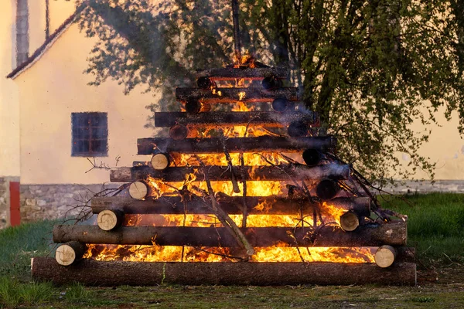

Noc z 30. dubna na 1. května je odpradávna spojena s pálením čarodějnic. Z požárního hlediska se však jedná o velmi nebezpečnou záležitost, která by mohla při nedodržování pravidel skončit s nedozírnými následky. Zákon o požární ochraně (zákon č.133/1985 Sb., o požární ochraně, ve znění pozdějších předpisů) stanovuje povinnosti fyzickým osobám, ale také právnickým či podnikajícím fyzickým: „Osoby jsou při spalování hořlavých látek na volném prostranství povinny učinit odpovídající opatření proti vzniku a šíření požáru a chovat se tak, aby k požáru nedošlo.“ Právnické osoby a podnikající fyzické osoby jsou povinny každé spalování hořlavých látek na volném prostranství, tedy i pálení „čarodějnických“ ohňů, včetně přijatých protipožárních opatření, předem oznámit územně příslušnému hasičskému záchrannému sboru kraje. HZS kraje pak má při nahlášení pálení pravomoc nařídit přijetí dalších podmínek pro bezpečnost spalování, či spalování zcela zakázat. Obdobný postup pak doporučujeme i fyzickým osobám. Tímto předběžným ohlášením se zamezí zbytečným výjezdům k domnělým požárům. Ohlásit pálení čarodějnic na Krajské operační a informační středisko HZS Libereckého kraje lze telefonicky nebo prostřednictvím elektronického formuláře, který naleznete na webových stránkách hzscr.cz/hzs-libereckeho-kraje.aspx.

Jaké bezpečností zásady bychom měli dodržovat?
- Vždy musíme rozvážit, kde budeme oheň rozdělávat. Místo musí být bezpečně izolováno od hořlavých materiálů a ohraničeno pruhem širokým nejméně 1 metr. Od kraje lesních porostů musí být vzdálenost minimálně 50 m, v případě stohu je pak nutno dodržet odstup minimálně dvojnásobný, tedy 100 metrů. Pamatujme i na bezpečnou vzdálenost od obytných nebo hospodářských budov, neboť díky odletujícím jiskrám hrozí např. zapálení střechy. Pozor dejme i na kořeny stromů a keřů. Zcela zakázáno je rozdělávání ohně např. ve vysoké suché trávě nebo na strništi.
- Pozornost věnujme aktuálnímu počasí, zejména povětrnostní situaci a zvažme kdy naposledy pršelo. Při silném větru a v době velkého sucha oheň venku raději vůbec nerozdělávejme.
- Při rozdělávání ohně v žádném případě nesmíme používat vysoce hořlavé látky jako např. benzín, naftu či líh.
- Oheň nesmíme ponechat ani na okamžik bez dozoru, musíme hlídat, aby nedošlo k jeho nekontrolovatelnému šíření a vzniku požáru. Povinností je přítomnost alespoň jedné osoby starší 18 let.
- Pro možnost hašení mějme nachystán dostatek vody (popř. písek, hlínu), Vhodné je umístit ohniště v blízkosti vodního zdroje. Opustit místo pálení můžeme až poté, co je ohniště důkladně uhašeno, ať již prolitím vodou, nebo zasypáním zeminou.
Nezapomeňte! Štěstí přeje připraveným!

autor: plk. Mgr. Michaela Stará, HZS Libereckého kraje

